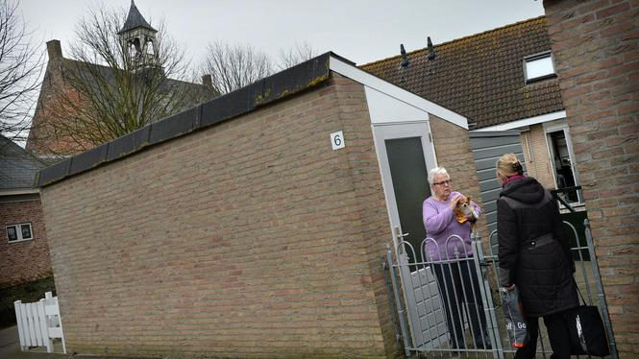© Marcel van den Bergh

http://www.volkskrant.nl/binnenland/ook-in-dorpen-hapert-hulp-aan-kwetsbare-ouderen~a4240228/

Ook in dorpen hapert hulp aan kwetsbare ouderen
Rapport SCP over zorgzame samenleving op platteland
Het lijkt zo voor de hand te liggen: in dorpen, waar de mensen elkaar nog groeten en waar nog een zekere mate van sociale controle heerst, is de zorgzame samenleving kansrijker dan in 'de grote stad', waar de mensen elkaar niet meer zouden kennen. Maar zo simpel is het niet.
Door: Sander van Walsum 8 februari 2016, 02:00
Dat stelt sociaal psycholoog Lotte Vermeij vast in het SCP-rapport Kleine Gebaren, dat vandaag verschijnt. Ook in dorpen blijven de meest kwetsbare ouderen vaak verstoken van hulp. En ook in dorpen staat de koestering van privacy burenhulp in de weg.
Van de 85-plussers zegt 40 procent meer hulp nodig te hebben
Zeker: in dorpsgemeenschappen heerst nog een zekere gemoedelijkheid. Het verloop is er minder groot dan in de stad: de gemiddelde dorpsbewoner van 75 jaar en ouder woont al 53 jaar in hetzelfde dorp. Het gros van de dorpsbewoners kent elkaar bij naam, zegt goed met elkaar overweg te kunnen en hulpvaardigheid te ondervinden.
Zo'n 90 procent van de dorpelingen onderschrijft de stelling dat het 'goed wonen is', bij hen in het dorp. Ongeveer de helft meent dat het de goede kant opgaat met het dorp. Slechts een kleine minderheid vindt dat 'het met de leefbaarheid van het dorp slecht is gesteld'. De waardering van ouderen voor hun omgeving wijkt niet noemenswaardig af van die van jongeren.
Maar toch. Prettige omgangsvormen en sociale harmonie leiden niet per definitie tot hulp voor ouderen die daar het meest behoefte aan hebben. Dorpsbewoners ontvangen weliswaar meer 'informele hulp' naarmate ze ouder worden, maar van de 85-plussers zegt 40 procent meer hulp nodig te hebben.

Sociaal isolement
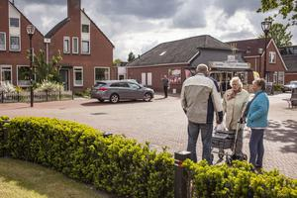Nederland Groningen Menterwolde 20150528 Bewoners van Muntendam in het centrum van het dorp. © Harry Cock / de Volkskrant
De informele hulp, die vroeger burenhulp zou zijn genoemd, bereikt de meest kwetsbaren - hoogbejaarden met een laag inkomen - maar mondjesmaat. 'Zij krijgen minder hulp dan ouderen met een gemiddeld of hoog inkomen en geven vaak aan dat zij geen behoefte hebben aan hulp van anderen', schrijft Vermeij. 'Deze combinatie zou kunnen duiden op sociaal isolement.'
Prettige omgangsvormen op het platteland vormen dus niet de opmaat van hulpvaardigheid. Dat hangt, vermoedt Vermeij, samen met het feit dat de dorpsbewoner - net als de modale stedeling - gesteld is op zijn privacy en rust. Het feit dat dorpsbewoners elkaar zo goed kennen, kan de sociale controle zelfs temperen: ze vragen geen aandacht voor persoonlijke problemen omdat ze bang zijn dat daarover in het dorp wordt gekletst.
Wie praktische hulp nodig heeft, zal zich daarvoor niet snel tot een omwonende wenden - zeker niet als de vragende partij geen wederdienst in het vooruitzicht kan stellen. Omgekeerd willen aanbieders van informele hulp hun goede bedoelingen niet opdringen. Ook de dorpsbewoner is in mentale zin verstedelijkt.
Veel dorpen bieden een warme, vertrouwde omgeving aan ouderen. Maar als vangnet voor de meest kwetsbaren is het niet betrouwbaar genoeg
Sociaal psycholoog Lotte Vermeij

'Niet betrouwbaar genoeg'
Met zorgruilsystemen en digitale platforms proberen gemeenten en kerken hulpvraag en -aanbod bij elkaar te brengen. Leden van zogenoemde zorgcoöperaties, waarvan in Nederland ongeveer honderd bestaan, kunnen tegen een geringe vergoeding diensten (van vrijwilligers en professionals) afnemen. 'De zorgcoöperatie staat haaks op de trend dat vrijwilligers zich slechts voor korte tijd en voor specifieke diensten beschikbaar stellen, zoals een paar uur bardienst in het clubhuis', zegt Vermeij. 'Maar ook bij zorgcoöperaties bestaat het risico dat vooral mensen die sociaal redelijk slagvaardig zijn er gebruik van maken.'
Het is maar de vraag of kwetsbare ouderen op het platteland beter af zijn dan in de stad, concludeert Vermeij. 'Veel dorpen bieden een warme, vertrouwde omgeving aan ouderen. Maar als vangnet voor de meest kwetsbaren is het niet betrouwbaar genoeg.'

